Лабораторная работа №3

Модель боевых действий

Акопян Сатеник

Содержание

# 1 Задание

Между страной $Х$ и страной $У$ идет война. Численность состава войск исчисляется от начала войны, и являются временными функциями $x\left(t\right)$ и $y\left(t\right)$. В начальный момент времени страна $Х$ имеет армию численностью $45000$ человек, а в распоряжении страны $У$ армия численностью в $50000$ человек. Для упрощения модели считаем, что коэффициенты $a,b,c,h$ постоянны. Также считаем $P\left(t\right)$ и $Q\left(t\right)$ непрерывные функции.

Постройте графики изменения численности войск армии Х и армии У для следующих случаев:

1. Модель боевых действий между регулярными войсками
$$\frac{dx}{dt}=−0.29x\left(t\right)−0.67y\left(t\right)+\left|sin\left(t\right)+1\right|$$

$$\frac{dy}{dt}=−0.6x\left(t\right)−0.38y\left(t\right)+\left|cos\left(t\right)+1\right|$$

2. Модель ведение боевых действий с участием регулярных войск и партизанских отрядов

$$\frac{dx}{dt}=−0.31x\left(t\right)−0.67y\left(t\right)+2\left|sin\left(t\right)\right|$$

$$\frac{dy}{dt}=−0.42x\left(t\right)−0.53y\left(t\right)+\left|cos\left(t\right)+1\right|$$

# 2 Теоретическое введение

Рассмотрим некоторые простейшие модели боевых действий – модели Ланчестера. В противоборстве могут принимать участие как регулярные войска, так и партизанские отряды. В общем случае главной характеристикой соперников являются численности сторон. Если в какой-то момент времени одна из численностей обращается в нуль, то данная сторона считается проигравшей (при условии, что численность другой стороны в данный момент положительна)

# 3 Выполнение лабораторной работы

В первом случае численность регулярных войск определяется тремя факторами:

* скорость уменьшения численности войск из-за причин, не связанных с боевыми действиями (болезни, травмы, дезертирство);
* скорость потерь, обусловленных боевыми действиями противоборствующих сторон (что связанно с качеством стратегии, уровнем вооружения, профессионализмом солдат и т.п.);
* скорость поступления подкрепления (задаётся некоторой функцией от времени).

В этом случае модель боевых действий между регулярными войсками описывается следующим образом

$$\frac{dx}{dt}=−0.29x\left(t\right)−0.67y\left(t\right)+\left|sin\left(t\right)+1\right|$$

$$\frac{dy}{dt}=−0.6x\left(t\right)−0.38y\left(t\right)+\left|cos\left(t\right)+1\right|$$

Потери, не связанные с боевыми действиями, описывают члены $−0.29x\left(t\right)$ и $−0.38y\left(t\right)$, члены $−0.67y\left(t\right)$ и $−0.6x\left(t\right)$ отражают потери на поле боя. Коэффициенты $−0.67$ и $−0.6$ указывают на эффективность боевых действий со стороны у и х соответственно, $−0.29$ $−0.38$- величины, характеризующие степень влияния различных факторов на потери. Функции учитывают $\left|sin\left(t\right)+1\right|$ и $\left|cos\left(t\right)+1\right|$ возможность подхода подкрепления к войскам $Х$ и $У$ в течение одного дня.

Программный код для 1 случая выглядит следующим образом:

using DifferentialEquations, Plots;  
  
function reg(u, p, t)  
 x, y = u  
 a, b, c, h = p  
 dx = -a*x - b*y+ abs(sin(t) + 1)  
 dy = -c*x -h*y+abs(cos(t)+1)  
 return [dx, dy]  
end  
  
u0 = [45000, 50000]  
p = [0.29, 0.67, 0.6, 0.38]  
tspan = (0,1)  
  
prob = ODEProblem(reg, u0, tspan, p)  
  
sol = solve(prob, Tsit5())  
  
plot(sol, title = "Модель боевых действий между регулярными войсками", label = ["Армия X" "Армия Y"], xaxis = "Время", yaxis = "Численность армии")

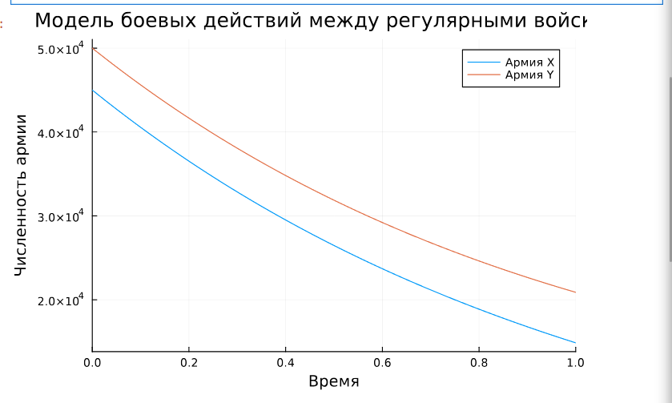

Модель боевых действий между регулярными войсками

Во втором случае в борьбу добавляются партизанские отряды. Нерегулярные войска в отличии от постоянной армии менее уязвимы, так как действуют скрытно, в этом случае сопернику приходится действовать неизбирательно, по площадям, занимаемым партизанами. Поэтому считается, что тем потерь партизан, проводящих свои операции в разных местах на некоторой известной территории, пропорционален не только численности армейских соединений, но и численности самих партизан. В результате модель принимает вид:

$$\frac{dx}{dt}=−0.31x\left(t\right)−0.67y\left(t\right)+2\left|sin\left(t\right)\right|$$

$$\frac{dy}{dt}=−0.42x\left(t\right)−0.53y\left(t\right)+\left|cos\left(t\right)+1\right|$$

Программный код для 2 случая выглядит следующим образом:

function reg_2(u, p, t)  
 x, y = u  
 a, b, c, h = p  
 dx = -a*x - b*y+ 2*abs(sin(2t))  
 dy = -c*x -h*y+abs(cos(t)+1)  
 return [dx, dy]  
end  
  
u0 = [45000, 50000]  
p = [0.31, 0.67, 0.42, 0.53]  
tspan = (0,1)  
  
prob = ODEProblem(reg_2, u0, tspan, p)  
  
sol = solve(prob, Tsit5())  
  
plot(sol, title = "Модель боевых действий c участием регулярных войск и партизанских отрядов", label = ["Армия X" "Армия Y"], xaxis = "Время", yaxis = "Численность армии")

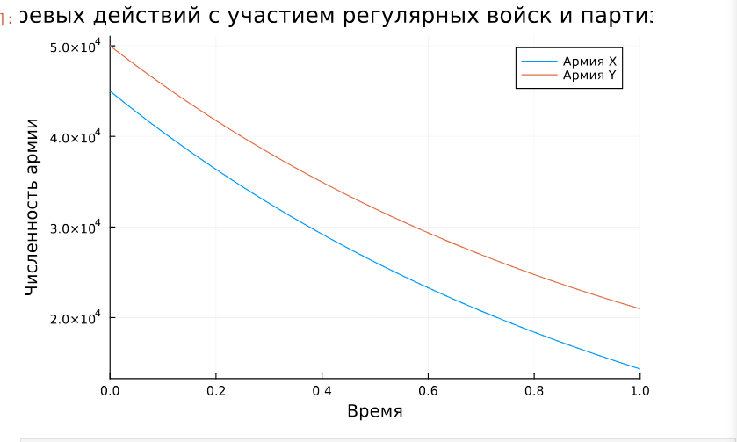

Модель боевых действий c участием регулярных войск и партизанских отрядов

# 4 Выводы

В результате данной лабораторной работы была построена модель боевых действий на языке прогаммирования Julia.

# Список литературы